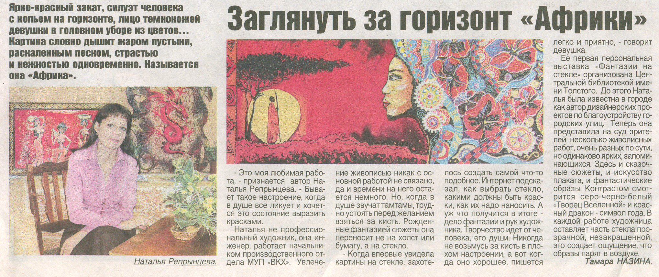
Назина Т. Заглянуть за горизонт «Африки» // Южный Урал.- 2012.- 17 октября.- С. 25.

